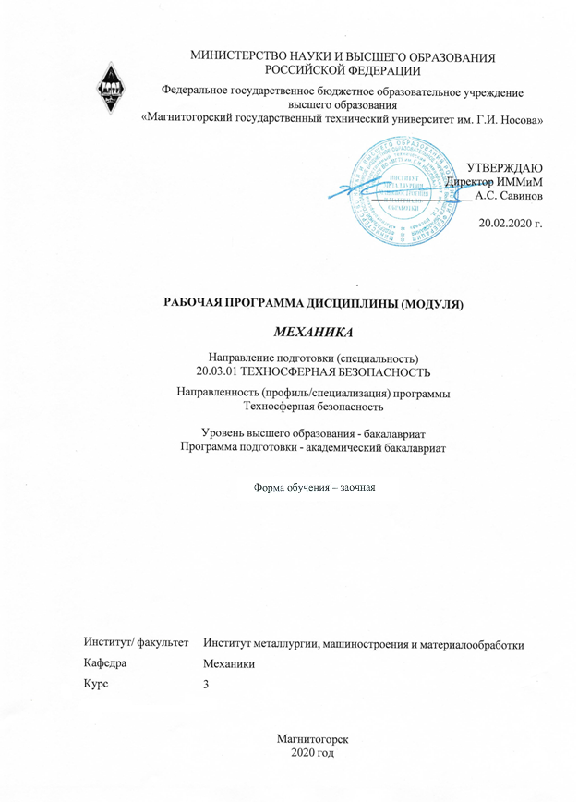

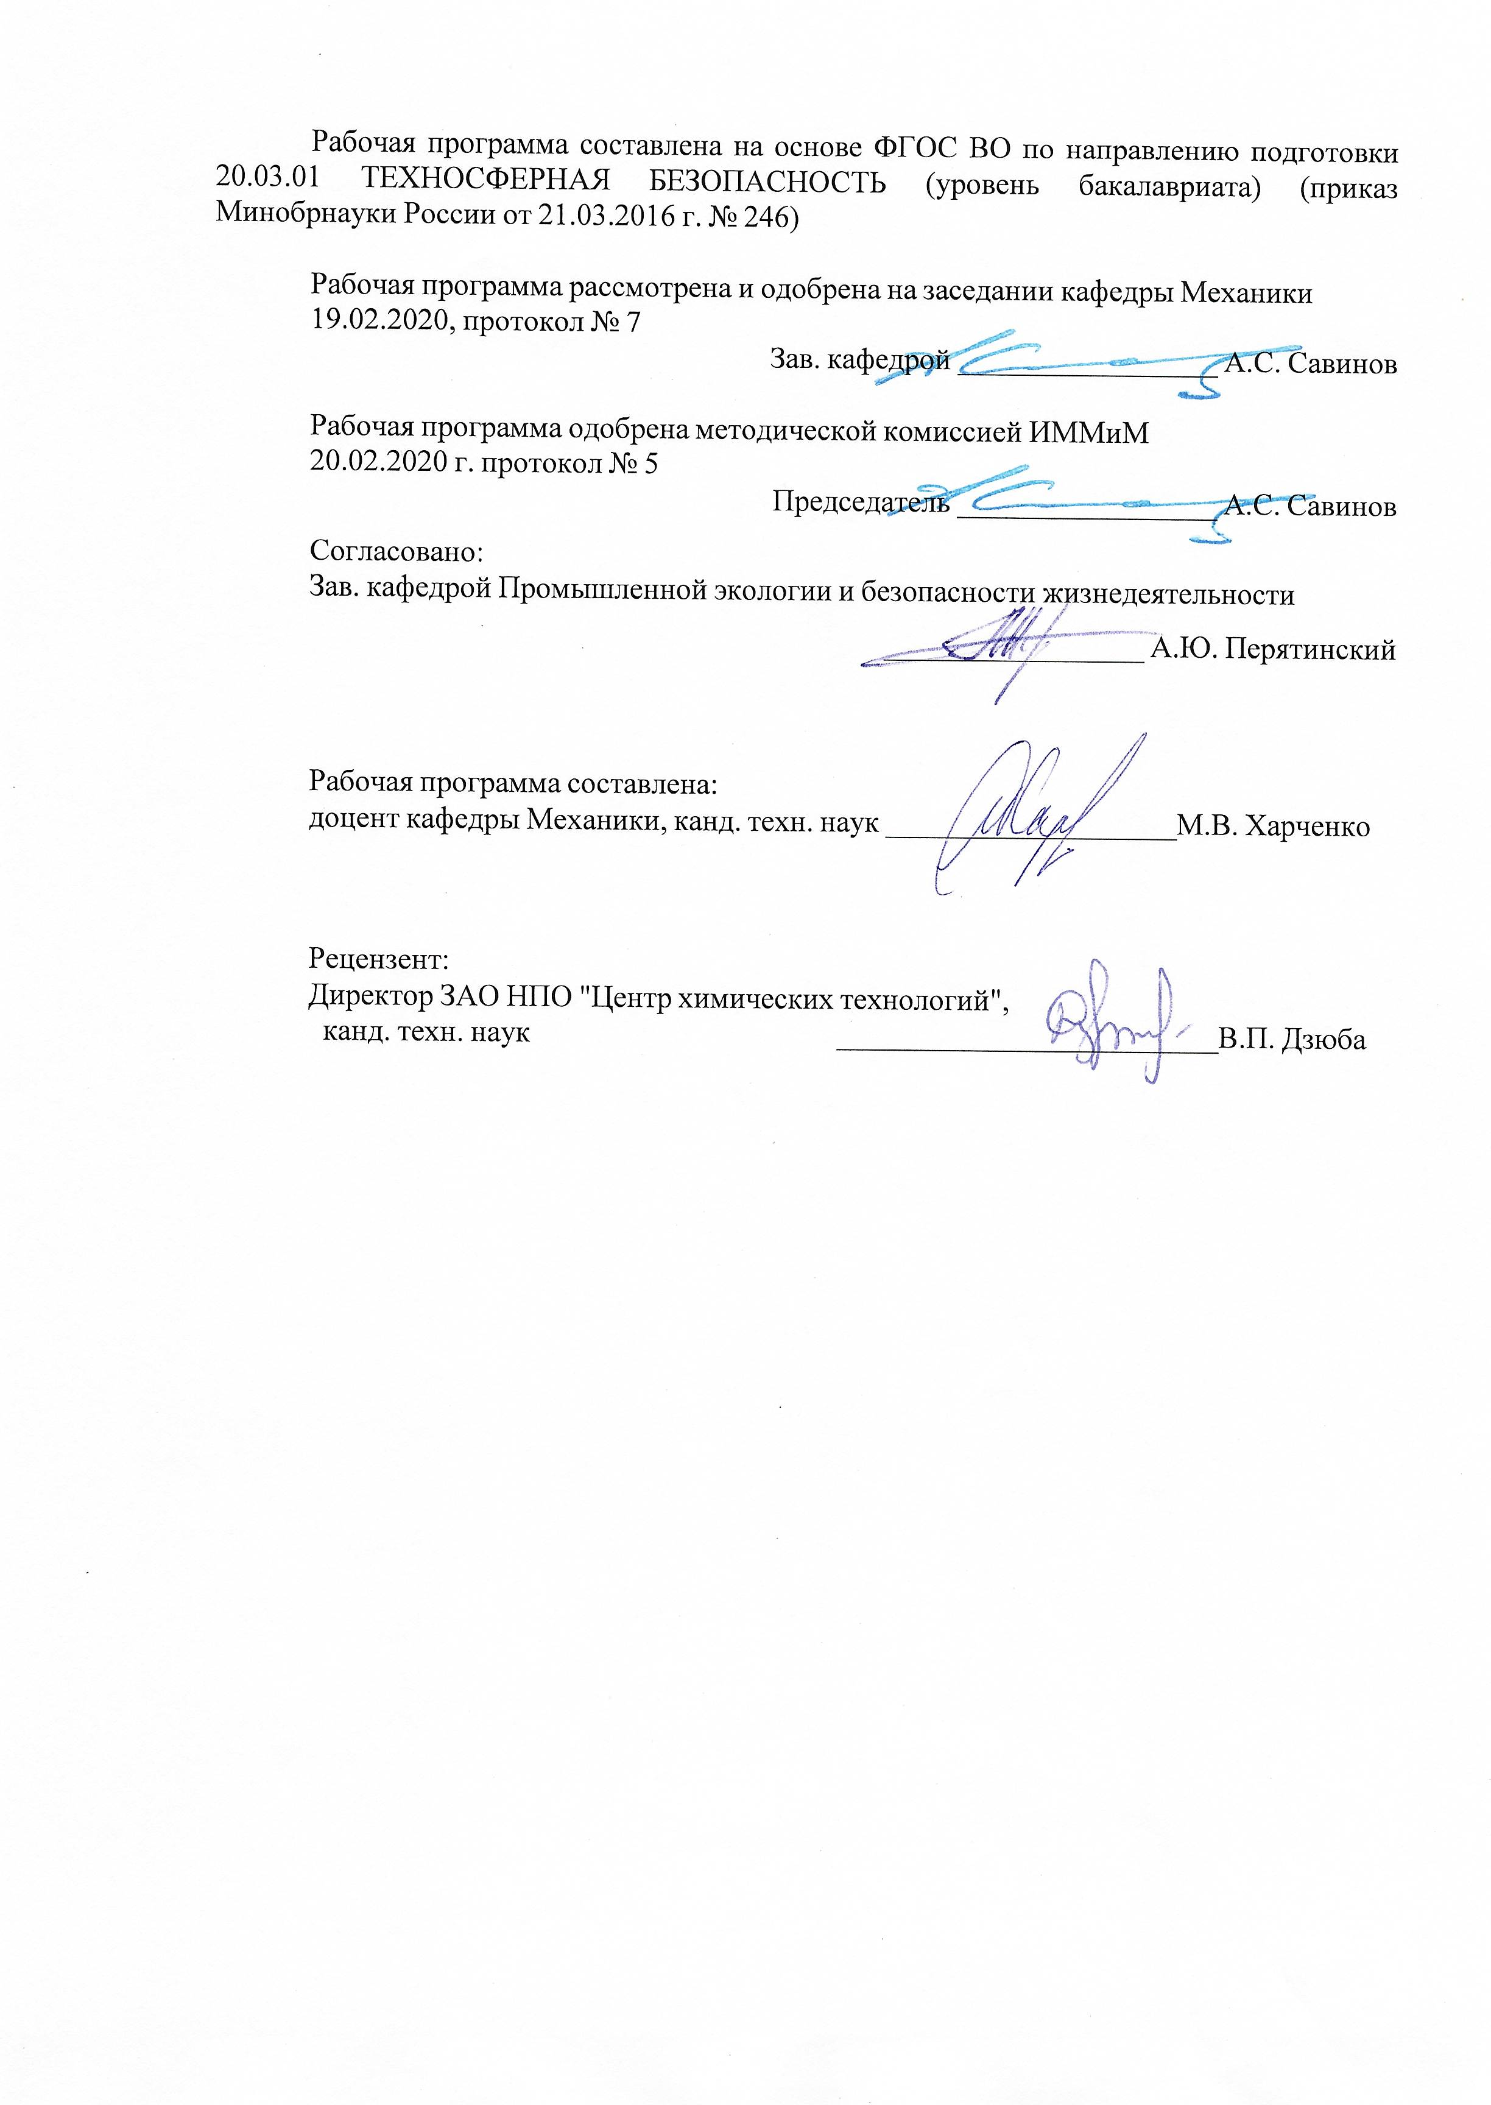

|  |  |
| --- | --- |
| **1** **Цели** **освоения** **дисциплины** **(модуля)** | |
| Целью освоения дисциплины «Механика» является формирование у обучающихся навыков демонстрировать базовые знания в области механики и готовность использовать основные законы, выявлять естественнонаучную сущность проблем возникающих в ходе профессиональной деятельности, проводить проектные и проверочные расчеты механических систем и  устройств, проектировать технологическое оборудование в соответствии с техническим заданием. | |
|  |  |
| **2** **Место** **дисциплины** **(модуля)** **в** **структуре** **образовательной** **программы** | |
| Дисциплина Механика входит в базовую часть учебного плана образовательной программы.  Для изучения дисциплины необходимы знания (умения, владения), сформированные в результате изучения дисциплин/ практик: | |
| Физика | |
| Начертательная геометрия и компьютерная графика | |
| Математика | |
| Знания (умения, владения), полученные при изучении данной дисциплины будут необходимы для изучения дисциплин/практик: | |
| Технологические процессы и оборудование предприятий горно-металлургического комплекса | |
| Технология производства | |
| Метрология, стандартизация и сертификация | |
| Надежность технических систем и техногенный риск | |
|  |  |
| **3** **Компетенции** **обучающегося,** **формируемые** **в** **результате** **освоения**  **дисциплины** **(модуля)** **и** **планируемые** **результаты** **обучения** | |
| В результате освоения дисциплины (модуля) «Механика» обучающийся должен обладать следующими компетенциями: | |
|  |  |
| Структурный  элемент  компетенции | Планируемые результаты обучения |
| ПК-22 способностью использовать законы и методы математики, естественных, гуманитарных и экономических наук при решении профессиональных задач | |
| Знать | • основные положения, гипотезы сопротивления материалов, аналитические и экспериментальные методы определения перемещений при изгибе; оценки прочности при простых и сложном сопротивлении, продольном изгибе;  • механические характеристики и физические свойства конструкционных и иных материалов |
| Уметь | •определять линейные перемещения и углы поворота поперечных сечений в балках и рамах при изгибе, нормальные напряжения в случаях сложного сопротивления и при продольном изгибе  • правильно определять основные технологические характеристики механических передач |
| Владеть | • навыками в построении эпюр внутренних усилий, перемещений в статически определимых балках и рамах при изгибе, в оценке прочности конструкций в случае простых деформаций, сложного сопротивления, при продольном изгибе; |

|  |  |
| --- | --- |
| ПК-23 способностью применять на практике навыки проведения и описания исследований, в том числе экспериментальных | |
| Знать | • методические основы проведения и описания исследований, в том числе экспериментальных  • методы, нормы и правила расчетов технических систем с использованием технической литературы. |
| Уметь | • составлять отчеты по результатам исследований и экспериментов  • навыками расчета на прочность и жесткость деталей и узлов машин |
| Владеть | • навыками проведения и описания исследований, в том числе экспериментальных |
| ОК-4 владением компетенциями самосовершенствования (сознание необходимости, потребность и способность обучаться) | |
| Знать | основные направления, проблемы, теории и методы современных дискуссий по проблемам общественного развития  основные законы теоретической механики, основы сопротивления материалов, методы и методики расчета на прочность, жесткость и другим критериям работоспособности деталей, узлов и других  механических систем и их деталей |
| Уметь | использовать положения для оценивания и анализа различных социальных тенденций, фактов и явлений  применять базовые знания в области естественнонаучных дисциплин для исследования и расчета механических систем и их деталей, составить расчетные схемы, выбирать материалы для конкретных деталей и условий их применения |
| Владеть | Навыками исследования, расчета и анализа в области естественнонаучных дисциплин для исследования и расчета механических систем. |

|  |  |  |  |  |  |  |  |  |  |
| --- | --- | --- | --- | --- | --- | --- | --- | --- | --- |
|  | **4.** **Структура,** **объём** **и** **содержание** **дисциплины** **(модуля)** | | | | | | | | |
| Общая трудоемкость дисциплины составляет 5 зачетных единиц 180 акад. часов, в том числе:  – контактная работа – 10,9 акад. часов:  – аудиторная – 8 акад. часов;  – внеаудиторная – 2,9 акад. часов  – самостоятельная работа – 160,4 акад. часов;  – подготовка к экзамену – 8,7 акад. часа  Форма аттестации - экзамен | | | | | | | | | |
|  |  |  |  |  |  |  |  |  |  |
| Раздел/ тема  дисциплины | | Курс | Аудиторная  контактная работа  (в акад. часах) | | | Самостоятельная работа студента | Вид самостоятельной  работы | Форма текущего контроля успеваемости и  промежуточной аттестации | Код компетенции |
| Лек. | лаб.  зан. | практ. зан. |
| 1. 1. Введение в курс. | | |  | | | | | | |
| 1.1 Материальная точка, абсолютно твердое тело. Сила, система сил, эквивалентные системы сил,  уравновешенная система сил. Равнодействующая и уравновешивающая силы  Аксиомы статики. Связи и реакции связей | | 3 | 0,1 |  |  |  | Самостоятельное изучение учебной и научной литературы. | Теоретический опрос, собеседование. | ПК-22, ПК-23, ОК-4 |
| 1.2 Плоская система сходящихся сил. Система сходящихся сил. Способы сложения двух сил. Разложение  силы на две составляющие. Определение равнодействующей системы сил геометрическим способом.  Силовой многоугольник. Условие равновесия в векторной форме  Проекция силы на ось, правило знаков. Проекция силы на две взаимно-перпендикулярные оси.  Аналитическое определение равнодействующей. Условие равновесия в аналитической форме.  Рациональный выбор координатных осей | | 0,1 |  | 0,1 |  | Самостоятельное изучение учебной и научной литературы. | Теоретический опрос, собеседование. | ПК-22, ПК-23, ОК-4 |
| 1.3 Пара сил. Момент пары, плечо пары. Обозначение момента пары, правило знаков момента, размерность  Момент силы относительно точки. Свойства пар. Эквивалентные пары. Сложение пар. Условие равновесия пар на плоскости | | 0,1 |  | 0,1 |  | Самостоятельное изучение учебной и научной литературы. | Теоретический опрос, собеседование. | ПК-22, ПК-23, ОК-4 |
| 1.4 Равнодействующая двух параллельных сил. Центр двух параллельных сил. Равнодействующая системы параллельных сил. Центр системы параллельных сил. Сила тяжести как равнодействующая вертикальных сил Центр тяжести тела. Центр тяжести объѐма, площади, линии. Центр тяжести простых геометрических фигур. Методы нахождения центра тяжести. | | 0,1 |  | 0,1 | 160,4 | Самостоятельное изучение учебной и научной литературы | Теоретический опрос, собеседование. | ПК-22, ПК-23, ОК-4 |
| Итого по разделу | | | 0,4 |  | 0,3 | 160,4 |  |  |  |
| 2. 2. Введение в механику деформируемого тела | | |  | | | | | | |
| 2.1 Постановка задач сопротивления материалов | | 3 | 0,2 |  |  |  | Самостоятельное изучение учебной и научной литературы. Подготовка к написанию самостоятельной работы | Теоретический опрос, собеседование.  Самостоятельная работа №1 | ПК-22, ПК-23, ОК-4 |
| 2.2 Определение внутренних силовых факторов | | 0,1 |  | 0,1 |  | Самостоятельное изучение учебной и научной литературы. Подготовка к написанию самостоятельной работы | Теоретический опрос, собеседование.  Самостоятельная работа №1 | ПК-22, ПК-23, ОК-4 |
| 2.3 Деформация растяжения и сжатия стержней | | 0,1 |  | 0,1 |  | Самостоятельное изучение учебной и научной литературы. Подготовка к написанию самостоятельной работы | Теоретический опрос, собеседование.  Самостоятельная работа №1 | ПК-22, ПК-23, ОК-4 |
| Итого по разделу | | | 0,4 |  | 0,2 |  |  |  |  |
| 3. 3. Основы расчета на прочность и жесткость | | |  | | | | | | |
| 3.1 Основные соотношения теории упругости | | 3 | 1,2 |  | 0,5 |  | Самостоятельное изучение учебной и научной литературы. Подготовка к написанию самостоятельной работы | Теоретический опрос, собеседование.  Самостоятельная работа №2 | ПК-22, ПК-23, ОК-4 |
| 3.2 Деформация сдвига и кручения стержней | | 2 |  | 3 |  | Самостоятельное изучение учебной и научной литературы. Подготовка к написанию самостоятельной работы | Теоретический опрос, собеседование.  Самостоятельная работа №2 | ПК-22, ПК-23, ОК-4 |
| Итого по разделу | | | 3,2 |  | 3,5 |  |  |  |  |
| Итого за семестр | | | 4 |  | 4 | 160,4 |  | экзамен |  |
| Итого по дисциплине | | | 4 |  | 4 | 160,4 |  | экзамен | ПК-22,ПК- 23,ОК-4 |

|  |
| --- |
| **5** **Образовательные** **технологии** |
|  |
| Для реализации предусмотренных видов учебной работы в качестве образовательных технологий в преподавании дисциплины «Механика» используются традиционная и модульно-компетентностная технологии.  Традиционные образовательные технологии ориентируются на организацию образовательного процесса, предполагающую прямую трансляцию знаний от преподавателя к студенту (преимущественно на основе объяснительно-иллюстративных методов обучения). Учебная деятельность студента носит в таких условиях, как правило, репродуктивный характер.  Формы учебных занятий с использованием традиционных технологий:  Информационная лекция – последовательное изложение материала в дисциплинарной логике, осуществляемое преимущественно вербальными средствами (монолог преподавателя).  Практическое занятие, посвященное освоению конкретных умений и навыков по предложенному алгоритму.  Информационно-коммуникационные образовательные технологии – организация образовательного процесса, основанная на применении специализированных программных сред и технических средств работы с информацией.  Формы учебных занятий с использованием информационно-коммуникационных технологий:  Лекция-визуализация – изложение содержания сопровождается презентацией (демонстрацией учебных материалов, представленных в различных знаковых системах, в т.ч. иллюстративных, графических, аудио- и видеоматериалов).  Практическое занятие в форме презентации – представление результатов проектной или исследовательской деятельности с использованием специализированных программных сред. |
|  |
| **6** **Учебно-методическое** **обеспечение** **самостоятельной** **работы** **обучающихся** |
| Представлено в приложении 1. |
|  |
| **7** **Оценочные** **средства** **для** **проведения** **промежуточной** **аттестации** |
| Представлены в приложении 2. |
|  |
| **8** **Учебно-методическое** **и** **информационное** **обеспечение** **дисциплины** **(модуля)** |
| **а)** **Основная** **литература:** |
| 1. Бабецкий, В. И.  Механика : учебное пособие для вузов / В. И. Бабецкий, О. Н. Третьякова. — Москва : Издательство Юрайт, 2020. — 178 с. — (Высшее образование). — ISBN 978-5-534-11229-0. — Текст : электронный // ЭБС Юрайт [сайт]. — URL: <https://urait.ru/bcode/453940> (дата обращения: 03.06.2020)  2. Белов, М. И. Теоретическая механика / Белов М. И., Пылаев Б. В. - 2-е изд. - Москва: ИЦ РИОР, НИЦ ИНФРА-М, 2020. - 336 с. - (Высшее образование: Бакалавриат). - ISBN 978-5-369-01574-2. - URL: <https://znanium.com/catalog/document?id=355661> (дата обращения: 03.06.2020). - Текст : электронный.  3. Бугаенко, Г. А.  Механика : учебник для вузов / Г. А. Бугаенко, В. В. Маланин, В. И. Яковлев. — 2-е изд., испр. и доп. — Москва : Издательство Юрайт, 2020. — 368 с. — (Высшее образование). — ISBN 978-5-534-02640-5. — Текст : электронный // ЭБС Юрайт [сайт]. — URL: <https://urait.ru/bcode/451979> (дата обращения: 03.06.2020). |
|  |
| **б)** **Дополнительная** **литература:** |

|  |
| --- |
| 1. Никеров, В. А. Физика для вузов: механика и молекулярная физика : учебник / В. А. Никеров. - Москва : Издательско-торговая корпорация «Дашков и К°», 2019. - 136 с. - ISBN 978-5-394-00691-3. - URL: <https://znanium.com/catalog/document?id=358473> (дата обращения: 03.06.2020). - Текст : электронный.  2. Чечуев, В. Я. Репетитор по физике. Физические основы механики: учебное пособие / Чечуев В. Я., Викулов С. В. - Новосибирск :Золотой колос, 2015. - 83 с. - URL: <https://znanium.com/catalog/document?id=123370> (дата обращения: 03.06.2020). - Текст : электронный.  3. Мкртычев, О. В. Теоретическая механика. Практикум : учебное пособие / О. В. Мкртычев. — Москва : Вузовский учебник : ИНФРА-М, 2020. — 337 с. — (Высшее образование: Бакалавриат). - ISBN 978-5-16-106259-3. - URL: <https://znanium.com/catalog/document?id=352817> (дата обращения: 03.06.2020). - Текст : электронный.  4. Асылгужина, Г. Н. Физика : методическое пособие для самостоятельной подготовки к лабораторным занятиям. Ч. 1. Механика и молекулярная физика / Г. Н. Асылгужина, С. М. Головизнин, С. Г. Мигранова ; МГТУ. - Магнитогорск : МГТУ, 2012. - 1 электрон. опт. диск (CD-ROM). - Загл. с титул. экрана. - URL: <https://magtu.informsystema.ru/uploader/fileUpload?name=2933.pdf&show=dcatalogues/1/1134650/2933.pdf&view=true> (дата обращения: 14.05.2020). - Макрообъект. - Текст : электронный. - Сведения доступны также на CD-ROM. |
|  |
| **в)** **Методические** **указания:** |
| 1. Детали машин. Курсовое проектирование : учебное пособие / А. К. Белан, М. В. Харченко, О. А. Белан, Р. Р. Дема ; МГТУ. - Магнитогорск : [МГТУ], 2017. - 95 с. : ил., табл., схемы, граф., номогр., черт., эскизы. - URL: <https://magtu.informsystema.ru/uploader/fileUpload?name=3464.pdf&show=dcatalogues/1/1514270/3464.pdf&view=true> - Макрообъект. - Текст : электронный. - Имеется печатный аналог.  2. Белевский, Л. С. Детали машин и основы конструирования : учебное пособие / Л. С. Белевский, В. И. Кадошников. - Магнитогорск : МГТУ, 2014. - 1 электрон. опт. диск (CD-ROM). - Загл. с титул. экрана. - URL: <https://magtu.informsystema.ru/uploader/fileUpload?name=966.pdf&show=dcatalogues/1/1119041/966.pdf&view=true> - Макрообъект. - Текст : электронный. - Сведения доступны также на CD-ROM.  1. Лабораторный практикум по прикладной механике и деталям металлургических машин : учебное пособие / [И. Д. Кадошникова, В. И. Кадошников, Е. В. Куликова и др.] ; МГТУ, [каф. ПМиГ]. - Магнитогорск, 2011. - 63 с. : ил., схемы, табл. - URL: <https://magtu.informsystema.ru/uploader/fileUpload?name=478.pdf&show=dcatalogues/1/1085818/478.pdf&view=true> - Макрообъект. - Текст : электронный. - Имеется печатный аналог.  2. Осипова, О. А. Практикум по теоретической механике : практикум / О. А. Осипова, А. С. Савинов ; МГТУ. - Магнитогорск : МГТУ, 2017. - 1 электрон. опт. диск (CD-ROM). - Загл. с титул. экрана. - URL: <https://magtu.informsystema.ru/uploader/fileUpload?name=3243.pdf&show=dcatalogues/1/1137012/3243.pdf&view=true> . - Макрообъект. - Текст : электронный. - Сведения доступны также на CD-ROM. |

|  |  |  |  |  |
| --- | --- | --- | --- | --- |
|  |  |  |  |  |
| **г)** **Программное** **обеспечение** **и** **Интернет-ресурсы:** | | | | |
|  |  |  |  |  |
| **Программное** **обеспечение** | | | | |
|  | Наименование ПО | № договора | Срок действия лицензии |  |
|  | MS Windows 7 Professional(для классов) | Д-1227-18 от 08.10.2018 | 11.10.2021 |  |
|  | MS Office 2007 Professional | № 135 от 17.09.2007 | бессрочно |  |
|  | АСКОН Компас 3D в.16 | Д-261-17 от 16.03.2017 | бессрочно |  |
|  | FAR Manager | свободно распространяемое ПО | бессрочно |  |
|  |  |  |  |  |

|  |  |  |  |  |  |  |
| --- | --- | --- | --- | --- | --- | --- |
| **Профессиональные** **базы** **данных** **и** **информационные** **справочные** **системы** | | | | | | |
|  | | Название курса | Ссылка | |  | |
|  | | Электронная база периодических изданий East View Information Services, ООО «ИВИС» | URL: <https://dlib.eastview.com/> | |  | |
|  | |  | |
|  | | Национальная информационно-аналитическая система – Российский индекс научного цитирования (РИНЦ) | URL: <https://elibrary.ru/project_risc.asp> | |  | |
|  | Поисковая система Академия Google (Google Scholar) | URL: <https://scholar.google.ru/> |  | |
|  | Информационная система - Единое окно доступа к информационным ресурсам | URL: <http://window.edu.ru/> |  | |
|  | Федеральное государственное бюджетное учреждение «Федеральный институт промышленной собственности» | URL: <http://www1.fips.ru/> |  | |

|  |  |  |  |
| --- | --- | --- | --- |
| **9** **Материально-техническое** **обеспечение** **дисциплины** **(модуля)** | | | |
|  |  |  |  |
| Материально-техническое обеспечение дисциплины включает: | | | |
| Учебные аудитории для проведения занятий лекционного типа  Мультимедийные средства хранения, передачи и представления информации  Учебные аудитории для проведения практических занятий, групповых и индивидуальных консультаций, текущего контроля и промежуточной аттестации Доска, мультимедийный проектор, экран.  Компьютерный класс  Персональные компьютеры с пакетом MS Office, выходом в Интернет и с доступом в электронную информационно-образовательную среду университета  Аудитории для самостоятельной работы: компьютерные классы; читальные залы библиотеки  Персональные компьютеры с пакетом MS Office, выходом в Интернет и с доступом в электронную информационно-образовательную среду университета | | | |
|

**Приложение 1**

**Учебно-методическое обеспечение самостоятельной работы обучающихся**

По дисциплине «Механика» предусмотрено проведение самостоятельных работ обучающихся, которое предполагает решение самостоятельных задач на практических занятиях.

Практическое занятие обучающихся предполагает решение задач на занятиях.

***Примеры заданий для выполнения самостоятельной работы***

Задача 1

Для заданной схемы консольно закрепленной балки построить эпюру продольной силы N (кН).

***а***

***а***

***а***

***q***

***P1***

***P3***

***P2***

Задача 2

Построить эпюры внутренних силовых факторов (ВСФ), эпюру Q, М для заданной двух опорной балки

*a a a a*

*M*

*q*

*P*

Задача 3

Построить эпюры внутренних силовых факторов (ВСФ), эпюру Q, М. Рассчитать круглое, квадратное, прямоугольное и двутавровое геометрическое сечение для нагруженной балки и выбрать наиболее рациональное. Принять [σ]=160 МПа.

***а***

***2а***

***2а***

***а***

***q***

***M***

***P1***

# Принять a =1,5м;

P=10 кН;

q=3 кН/м;

M= 10 кН*м

**Приложение 2**

**Оценочные средства для проведения промежуточной аттестации**

*а) Планируемые результаты обучения и оценочные средства для проведения промежуточной аттестации:*

Промежуточная аттестация имеет целью определить степень достижения запланированных результатов обучения по дисциплине «Механика» и проводится на 3 курсе обучения в форме экзамена в 5 семестре.

| Структурный элемент  компетенции | Планируемые результаты обучения | Оценочные средства |
| --- | --- | --- |
| **ОК-4 – владением компетенциями самосовершенствования (сознание необходимости, потребность и способность обучаться)** | | |
| Знать | основные направления, проблемы, теории и методы современных дискуссий по проблемам общественного развития  основные законы теоретической механики, основы сопротивления материалов, методы и методики расчета на прочность, жесткость и другим критериям работоспособности деталей, узлов и других механических систем и их деталей | *Перечень теоретических вопросов к экзамену:*   1. Задачи дисциплины «Механика». 2. Понятие о напряжениях, деформациях, перемещениях. Закон Гука. 3. Связь между напряжениями и внутренними силовыми факторами. 4. Внутренние силовые факторы и метод их определения. 5. Диаграмма растяжения. Механические характеристики материалов. Допускаемые напряжения. 6. Расчеты на прочность и жесткость при осевом растяжении - сжатии. Внутренние силы. Допускаемые напряжения. 7. Потенциальная энергия деформации при осевом растяжении - сжатии. 8. Главные площадки и главные напряжения. 9. Виды напряженного состояния. Теории (гипотезы) прочности и их применение. 10. Напряжения и деформации при плоском напряженном состоянии. 11. Закон Гука. 12. Формула для касательных напряжений при кручении. 13. Напряжения и деформации при кручении. 14. Условия прочности и жесткости при кручении. Построение эпюр крутящего момента. 15. Простейшие виды систем растяжения - сжатия. 16. Геометрические характеристики плоских сечений. Главные оси и главные моменты инерции. 17. Изменение моментов инерции при повороте и параллельном переносе осей. 18. Геометрические характеристики простейших сечений. Вычисление главных центральных моментов инерции сложных фигур. 19. Определение внутренних силовых факторов при прямом поперечном изгибе. 20. Основные правила построения и контроля построения эпюр внутренних силовых факторов при прямом поперечном изгибе. |
| Уметь | использовать положения для оценивания и анализа различных социальных тенденций, фактов и явлений  применять базовые знания в области естественнонаучных дисциплин для исследования и расчета механических систем и их деталей, составить расчетные схемы, выбирать материалы для конкретных деталей и условий их применения | *Пример практического задания для экзамена:*  E:\кафедра механики\Контрольная В2.jpg |
| Владеть | Навыками исследования, расчета и анализа в области естественнонаучных дисциплин для исследования и расчета механических систем. | *Пример задачи для экзамена:*  Для заданной схемы консольно закрепленной балки построить эпюру продольной силы N (кН). Принять a =1,5м; P=10 кН;  q=3 кН/м;  M= 10 кН*м |
| **ПК-22 способностью использовать законы и методы математики, естественных, гуманитарных и экономических наук при решении профессиональных задач**  ***а***  ***а***  ***а***  ***q***  ***P1***  ***P3***  ***P2*** | | |
| знать | • основные положения, гипотезы сопротивления материалов, аналитические и экспериментальные методы определения перемещений при изгибе; оценки прочности при простых и сложном сопротивлении, продольном изгибе; • механические характеристики и физические свойства конструкционных и иных материалов; • основные требования и критерии работоспособности и расчета деталей машин; | *Перечень теоретических вопросов к экзамену:*   1. Нормальные напряжения при изгибе. Вывод формулы. 2. Дифференциальные зависимости при изгибе. Вывод формул. 3. Условие прочности при изгибе по нормальным напряжениям. Рациональные сечения балок при изгибе. 4. Касательные напряжения при поперечном изгибе. 5. Нормальные и касательные напряжения при изгибе. 6. Нормальные напряжения при изгибе. Полная проверка прочности двутавра. 7. Условия прочности при изгибе. 8. Перемещения при изгибе. Дифференциальное уравнение изогнутой оси балки. 9. Определение перемещений при изгибе. Условие жесткости. 10. Определение перемещений при изгибе методом начальных параметров. 11. Методы определения перемещений при изгибе. Интеграл Мора. Правила использования интеграла Мора для определения перемещений. Пример расчета. 12. Методы определения перемещений при изгибе. Способ Верещагина. Вывод формулы. Правила использования при определении перемещений. Пример расчета. 13. Косой изгиб. Условия прочности и жесткости.   Изгиб с кручением. Определение напряжений и условие прочности. |
| уметь | •определять линейные перемещения и углы поворота поперечных сечений в балках и рамах при изгибе, нормальные напряжения в случаях сложного сопротивления и при продольном изгибе • правильно определять основные технологические характеристики механических передач; | *Пример задачи для экзамена:*  Построить эпюры внутренних силовых факторов (ВСФ), эпюру Q, М для заданной двух опорной балки  *a a a a*  *M*  *q*  *P* Принять a =1,5м; P=10 кН;  q=3 кН/м;  M= 10 кН*м |
| владеть | • навыками в построении эпюр внутренних усилий, перемещений в статически определимых балках и рамах при изгибе, в оценке прочности конструкций в случае простых деформаций, сложного сопротивления, при продольном изгибе; | *Пример задачи для экзамена:*  Построить эпюры внутренних силовых факторов (ВСФ), эпюру Q, М. Рассчитать круглое, квадратное, прямоугольное и двутавровое геометрическое сечение для нагруженной балки и выбрать наиболее рациональное. Принять [σ]=160 МПа.  ***M***  ***q***  ***P1***  ***а***  ***2а***  ***2а***  ***а*** Принять a =2м; P=7 кН;  q=5 кН/м;  M= 12 кН*м |
| **ПК-23 способностью применять на практике навыки проведения и описания исследований, в том числе экспериментальных** | | |
| знать | * методические основы проведения и описания исследований, в том числе экспериментальных * методы, нормы и правила расчетов технических систем с использованием технической литературы. | *Перечень теоретических вопросов к экзамену:*   1. Закон парности касательных напряжений. 2. Обобщенный закон Гука для изотропного материала. 3. Понятие о хрупком и вязком разрушении материала. Теории прочности для хрупкого состояния материала (I и II теории). Основные гипотезы. Эквивалентные напряжения по первой и второй теориям прочности. 4. Теории пластического деформирования (III и IV теории). Основные гипотезы. Эквивалентные напряжения по третьей и четвертой теориям прочности. 5. Сдвиг. Чистый сдвиг. Закон Гука при чистом сдвиге. Связь между упругими постоянными изотропного материала. 6. Кручение. Понятие о кручении вала. Внутренние усилия при кручении. Построение эпюры крутящего момента. 7. Вывод формулы для касательного напряжения в поперечном сечении вала кругового сечения. Основные гипотезы. 8. Условие прочности при кручении. Полярный момент сопротивления. Подбор сечения вала по условию прочности. |
| уметь | * составлять отчеты по результатам исследований и экспериментов * • навыками расчета на прочность и жесткость деталей и узлов машин | *Пример задачи для экзамена*   1. Для клеммового крепления рычага на валу (см. рисунок) диаметром  *D* =60 мм. Определить диаметр внутренней резьбы двух болтов, стягивающих клеммовое соединение, принимая силу  *Q* = 2000 H, размер *R*=300 мм, размер *a*=50 мм. Коэффициент трения между валом и рычагом*f*=0,12. Увеличение усилия затягивания на деформацию рычага принять *К*р=1,5 от требуемого усилия затягивания, дополнительную нагрузку на болты от завинчивания гаек принять *К*з=1,3 и коэффициент запаса по трению принять *К*п=1,5. Допускаемое напряжение в теле болтов от растяжения image183= 160 МПа.   ***image185*** |
| владеть | • навыками проведения и описания исследований, в том числе экспериментальных | *Пример задачи для экзамена*  На рисунке показано крепление крышки резервуара болтами с эксцентрично приложенной нагрузкой (болтами с костыльной головкой). Болты затянуты силой *F*=1,5кН. Определить внутренний диаметр резьбы болта*d*  из условия растяжения и изгиба, принимая допускаемое напряжение растяжения image147= 100 МПа; величину *e* -эксцентриситета приложения нагрузки принять равной диаметру болта.  image148 |

*б) Порядок проведения промежуточной аттестации, показатели и критерии оценивания:*

Промежуточная аттестация по дисциплине «Механика» заключается в проведении экзамена включающий в себя теоретические вопросы, позволяющие оценить уровень усвоения обучающимися знаний, и практические задания, выявляющие степень сформированности умений и владений, проведении зачета, выполнении и защиты курсового проекта.

Экзамен по данной дисциплине проводится в устной форме по экзаменационным билетам, каждый из которых включает 2 теоретических вопроса и одно практическое задание.

Критерии оценки (в соответствии с формируемыми компетенциями и планируемыми результатами обучения):

При сдаче экзамена:

– на оценку **«отлично»** (5 баллов) – обучающийся демонстрирует высокий уровень сформированности компетенций, всестороннее, систематическое и глубокое знание учебного материала, свободно выполняет практические задания, свободно оперирует знаниями, умениями, применяет их в ситуациях повышенной сложности.

– на оценку **«хорошо»** (4 балла) – обучающийся демонстрирует средний уровень сформированности компетенций: основные знания, умения освоены, но допускаются незначительные ошибки, неточности, затруднения при аналитических операциях, переносе знаний и умений на новые, нестандартные ситуации.

– на оценку **«удовлетворительно»** (3 балла) – обучающийся демонстрирует пороговый уровень сформированности компетенций: в ходе контрольных мероприятий допускаются ошибки, проявляется отсутствие отдельных знаний, умений, навыков, обучающийся испытывает значительные затруднения при оперировании знаниями и умениями при их переносе на новые ситуации.

– на оценку **«неудовлетворительно»** (2 балла) – обучающийся демонстрирует знания не более 20% теоретического материала, допускает существенные ошибки, не может показать интеллектуальные навыки решения простых задач.

– на оценку **«неудовлетворительно»** (1 балл) – обучающийся не может показать знания на уровне воспроизведения и объяснения информации, не может показать интеллектуальные навыки решения простых задач.